**BỘ GIÁO DỤC VÀ ĐÀO TẠO**

**TRƯỜNG ĐẠI HỌC CÔNG NGHỆ ĐÔNG Á**

**KHOA CÔNG NGHỆ THÔNG TIN**



**BÀI TẬP LỚN**

**HỌC PHẦN: CÔNG NGHỆ PHẦN MỀM**

**CHỦ ĐỀ: ỨNG DỤNG DESKTOP APPLICATION**

**ĐỀ TÀI 73: PHÂN TÍCH, ĐẶC TẢ, THIẾT KẾ VÀ PHÁT TRIỂN ỨNG DỤNG QUẢN LÝ KÝ TÚC XÁ ĐẠI HỌC**

|  |  |  |
| --- | --- | --- |
| **Sinh viên thực hiện** | **Lớp** | **Khóa** |
| **Nguyễn Ngọc Vi** | **DCCNTT12.10.11** | **12** |
| **Nguyễn Mạnh Tuấn** | **DCCNTT12.10.11** | **12** |
| **Tạ Hoàng Bảo** | **DCCNTT12.10.11** | **12** |
| **Đỗ Gia Bảo** | **DCCNTT12.10.11** | **12** |
| **Nguyễn Việt Anh** | **DCCNTT12.10.11** | **12** |

**Bắc Ninh, Năm 2024**

**BỘ GIÁO DỤC VÀ ĐÀO TẠO**

**TRƯỜNG ĐẠI HỌC CÔNG NGHỆ ĐÔNG Á**

**KHOA CÔNG NGHỆ THÔNG TIN**

**BÀI TẬP LỚN**

**HỌC PHẦN: CÔNG NGHỆ PHẦN MỀM**

**Nhóm: 01**

**CHỦ ĐỀ: ỨNG DỤNG DESKTOP APPLICATION**

**ĐỀ TÀI 73: PHÂN TÍCH, ĐẶC TẢ, THIẾT KẾ VÀ PHÁT TRIỂN ỨNG DỤNG QUẢN LÝ KÝ TÚC XÁ ĐẠI HỌC**

|  |  |  |  |  |
| --- | --- | --- | --- | --- |
| **STT** | **Sinh viên thực hiện** | **Mã sinh viên** | **Điểm bằng số** | **Điểm bằng chữ** |
| **1** | **Nguyễn Ngọc Vi** | **20213200** |  |  |
| **2** | **Nguyễn Mạnh Tuấn** | **20213099** |  |  |
| **3** | **Tạ Hoàng Bảo** | **20213102** |  |  |
| **4** | **Đỗ Gia Bảo** | **20213215** |  |  |
| **5** | **Nguyễn Việt Anh** | **20213126** |  |  |

|  |  |
| --- | --- |
| **CÁN BỘ CHẤM 1**  *(Ký và ghi rõ họ tên)* | **CÁN BỘ CHẤM 2**  *(Ký và ghi rõ họ tên)* |

**Bắc Ninh, Năm 2024**

**MỤC LỤC**

**CHƯƠNG 1: GIỚI THIỆU CHUNG 5**

**1.1. Mục tiêu 5**

**1.2. Phạm vi 5**

**1.3. Mô tả tài liệu 7**

**CHƯƠNG 2. MÔ TẢ CHUNG 9**

**2.1. Tổng quan về sản phẩm 9**

**2.2. Các chức năng 10**

**2.3. Đối tượng người dùng 13**

**2.4. Ràng buộc tổng thể 13**

**2.5. Giả thiết và sự lệ thuộc 14**

**2.5.1. Giả thiết 14**

**2.5.2. Sự lệ thuộc 15**

**CHƯƠNG 3: YÊU CẦU CHI TIẾT 16**

**3.1. Các yêu cầu chức năng 16**

**3.1.1. Quy trình hoạt động nghiệp vụ 16**

**3.1.2. Đặc tả yêu cầu chức năng 20**

**3.2. Các yêu cầu phi chức năng 25**

**3.2.1. Các yêu tố vận hành sản phẩm 25**

**3.2.2. Tiêu chí sửa đổi sản phẩm 26**

**3.2.3. Tiêu chí chuyển giao sản phẩm 26**

**3.3. Yêu cầu khác 27**

**CHƯƠNG 4: THIẾT KẾ PHẦN MỀM 29**

**4. Thiết kế kiến trúc tổng thể 29**

**4.1. Yêu cầu thiết kế 29**

**4.2. Phạm vi hệ thống 29**

**4.3. Yêu cầu chức năng 31**

**4.4. Mô hình kiến trúc hệ thống 35**

**4.5. Phương Án Cài Đặt và Triển Khai Phần Mềm Quản Lý Ký Túc Xá 37**

**4.6. Sơ Đồ Chức Năng của Phần Mềm 38**

**4.7. Thiết kê chi tiết 40**

**4.7.1. Biểu đồ trạng thái 40**

**4.7.2. Biểu đồ tuần tự 43**

**4.7.3. Biểu đồ hoạt động 47**

**4.7.4. sơ đồ lớp 56**

**4.8. Thiết kế cơ sở dữ liệu 60**

**CHƯƠNG 5. GIẢI PHÁP TRIỂN KHAI PHẦN MỀM 65**

**5. CÀI ĐẶT VÀ TRIỂN KHAI PHẦN MỀM 65**

**5.1.1. Yêu cầu cái đặt. 65**

**5.1.2. Các chức năng mô hình 67**

**5.1. Kiểm thử đảm bảo chất lượng 77**

**KẾT LUẬN 79**

**TÀI LIỆU THAM KHẢO 80**

# CHƯƠNG 1: GIỚI THIỆU CHUNG

## 1.1. Mục tiêu

Phần mềm quản lý ký túc xá hướng tới mục tiêu tối ưu hóa và tự động hóa các quy trình quản lý, giúp tiết kiệm thời gian, giảm thiểu lỗi, và nâng cao hiệu quả quản lý. Trước tiên, phần mềm giúp lưu trữ, theo dõi thông tin cá nhân của sinh viên cư trú như tên, mã sinh viên, thông tin liên hệ, lớp, ngành học, thời gian lưu trú, giúp dễ dàng tra cứu thông tin khi cần. Ngoài ra, phần mềm theo dõi danh sách các phòng, sức chứa, tình trạng phòng và số lượng sinh viên hiện tại trong từng phòng; đồng thời, quản lý cơ sở vật chất trong phòng nhằm kiểm tra và bảo trì định kỳ.

Phần mềm cũng hỗ trợ quy trình đăng ký phòng và quản lý hợp đồng thuê phòng của sinh viên. Điều này bao gồm theo dõi thời gian thuê, ngày hết hạn hợp đồng và các điều khoản liên quan. Thêm vào đó, các khoản phí ký túc xá như tiền thuê phòng, tiền điện, tiền nước, v.v. được theo dõi dễ dàng; phần mềm tạo và gửi hóa đơn, giúp quản lý các khoản thanh toán và khoản còn nợ của từng sinh viên. Ngoài ra, phần mềm còn ghi nhận và theo dõi các vi phạm của sinh viên trong ký túc xá, cũng như quản lý các hình thức xử lý và nhắc nhở tuân thủ quy định.

## 1.2. Phạm vi

|  |  |  |
| --- | --- | --- |
| Chức năng | Mô tả | Chi tiết |
| Quản lý sinh viên | Lưu trữ và quản lý thông tin cá nhân của sinh viên trong ký túc xá. | Lưu trữ thông tin như mã sinh viên, họ tên, ngày sinh, lớp, ngành học, thông tin liên hệ.  Theo dõi lịch sử cư trú của sinh viên, bao gồm thời gian bắt đầu và kết thúc.  Cập nhật thông tin nhanh chóng khi có thay đổi. |
| Quản lý phòng ở | Quản lý danh sách các phòng và trạng thái của chúng. | Theo dõi số lượng phòng, loại phòng (đơn, đôi, nhiều người), sức chứa tối đa.  Quản lý tình trạng phòng: còn trống hay đã đầy, cần bảo trì hay không.  Phân bổ phòng cho sinh viên dựa trên nhu cầu và điều kiện. |
| Quản lý hợp đồng | Xử lý việc đăng ký và quản lý hợp đồng thuê phòng của sinh viên. | Cung cấp quy trình đăng ký phòng cho sinh viên mới.  Quản lý hợp đồng thuê phòng bao gồm ngày bắt đầu, ngày hết hạn, và điều khoản.  Cập nhật và lưu trữ hợp đồng điện tử để dễ dàng tra cứu. |
| Quản lý hóa đơn | Theo dõi và quản lý các khoản phí mà sinh viên phải trả trong ký túc xá. | Theo dõi các khoản phí như tiền thuê phòng, tiền điện, tiền nước.  Tạo hóa đơn tự động hàng tháng  Ghi nhận các khoản thanh toán và theo dõi các khoản còn nợ. |
| Quản lý báo cáo thống kê | Tạo các bảng biểu chi tiết để hỗ trợ quản lý và ra quyết định. | Tạo báo cáo về tình trạng phòng, số lượng sinh viên, thu chi hàng tháng.  Cung cấp biểu đồ, số liệu thống kê để giúp quản lý nắm rõ tình hình ký túc xá. |
| Quản lý nhân viên | Đảm bảo kiếm soát được các nhân viên | Nắm bắt được các thông tin của nhân viên trong ký túc xá để dễ dàng liên hệ và quản lý |
| Quản lý thẻ xe | Quản lý xe đảm bảo được tài sản cá nhân của sinh viên trong ký túc xá | Nắm bắt được thông tin sinh viên loại xe của sinh viên và quản lý được tài sản của sinh viên ngoài ra còn nắm bắt được thẻ xe của sinh viên có đang gặp vấn đề gì không. |
| Quản lý tài khoản | Đảm bảo được các thông tin không bị lộ và quản lý được nhiệm vụ của từng tài khoản | Cấp quyền truy cập cho từng nhóm người dùng (sinh viên, nhân viên quản lý, ban quản lý).  Đảm bảo thông tin cá nhân và tài chính của sinh viên được bảo mật.  Đăng nhập bảo mật và phân quyền theo từng chức năng của hệ thống. |

## 1.3. Mô tả tài liệu

|  |  |  |
| --- | --- | --- |
| **Phần** | **Miêu tả** | **Mục đích** |
| 1.Giới thiệu | Giới thiệu các mục tiêu, phạm vi của dự án và tóm tắt những gì tài liệu sẽ đề cập. | Giúp người đọc hiểu được lý do và bối cảnh của phần mềm quản lý ký túc xá. Phần này cũng sẽ giúp định hình các yêu cầu cơ bản, đối tượng sử dụng, và mục tiêu của hệ thống. |
| 2. Mô tả chung | Cung cấp thông tin chi tiết hơn về phần mềm, bao gồm các yêu cầu về chức năng và phi chức năng, tầm nhìn tổng quan về cách hệ thống sẽ hoạt động. | Đưa ra cái nhìn chi tiết hơn về phần mềm, giúp các bên liên quan hình dung rõ ràng hơn về các yêu cầu và chức năng mà hệ thống sẽ cung cấp. Phần này sẽ đóng vai trò quan trọng trong việc định hướng phát triển phần mềm.. |
| 3.Yêu cầu chi tiết | Trình bày đầy đủ các yêu cầu chức năng và phi chức năng của hệ thống. Mỗi yêu cầu được nêu chi tiết với mô tả, cách thực hiện, và các tiêu chí đánh giá. | Giúp đội phát triển hiểu rõ từng yêu cầu cụ thể của hệ thống. Phần này là cơ sở cho việc lập kế hoạch phát triển, kiểm thử và đánh giá tính đầy đủ của phần mềm khi hoàn thành. |
| 4. Phụ lục (nếu có) | Cung cấp các tài liệu hỗ trợ, thông tin bổ sung, hoặc các bảng dữ liệu liên quan. | Đưa ra các thông tin tham khảo thêm giúp làm rõ nội dung tài liệu hoặc cung cấp các thông tin chi tiết hỗ trợ cho việc phát triển và vận hành hệ thống. |

# CHƯƠNG 2. MÔ TẢ CHUNG

## 2.1. Tổng quan về sản phẩm

Phần mềm quản lý ký túc xá là một hệ thống tích hợp, được thiết kế để tối ưu hóa quá trình quản lý và vận hành ký túc xá. Mục tiêu của phần mềm là giảm thiểu khối lượng công việc thủ công, hạn chế sai sót và cung cấp công cụ hỗ trợ để quản lý thông tin sinh viên, phòng ở, cơ sở vật chất, và tài chính một cách hiệu quả. Hệ thống cho phép ban quản lý theo dõi tình trạng cư trú, kiểm soát nguồn lực và cơ sở vật chất, đồng thời giúp sinh viên có trải nghiệm thuận tiện khi đăng ký phòng, thanh toán.

Phần mềm bao gồm các chức năng chính như quản lý sinh viên, quản lý phòng ở, quản lý thẻ xe, quản lý hợp đồng, quản lý hóa đơn, và quản lý tài khoản, quản lý nhân viên, báo cáo thống kê.. Sản phẩm này được thiết kế dành cho các đối tượng chính là ban quản lý ký túc xá.

Với giao diện thân thiện, dễ sử dụng và khả năng bảo mật cao, phần mềm hứa hẹn sẽ trở thành công cụ hữu hiệu giúp tăng tính minh bạch trong quản lý, tiết kiệm thời gian và công sức cho các bên liên quan. Sản phẩm cũng hỗ trợ khả năng mở rộng để đáp ứng các nhu cầu trong tương lai, cho phép tích hợp với các hệ thống khác hoặc mở rộng thêm các tính năng mới. Nhờ vậy, phần mềm không chỉ cải thiện hiệu quả quản lý mà còn mang lại trải nghiệm tiện ích và minh bạch cho sinh viên, nâng cao chất lượng dịch vụ ký túc xá.

**Hệ thống phần mềm "Quản lý ký túc xá" bao gồm các phần chính như sau:**

**Quản lý sinh viên**

Chức năng: Lưu trữ và quản lý thông tin cá nhân của sinh viên, bao gồm họ tên, mã sinh viên, thông tin liên hệ, lớp học, ngành học, và lịch sử cư trú. Cho phép thêm, sửa, xóa và tìm kiếm thông tin sinh viên.

**Quản lý phòng ở**

Chức năng: Theo dõi tình trạng của các phòng trong ký túc xá, bao gồm loại phòng, số lượng sinh viên trong mỗi phòng, tình trạng phòng (trống, đang sử dụng, sửa chữa), và các thông tin về cơ sở vật chất. Hỗ trợ việc phân bổ phòng cho sinh viên và quản lý các yêu cầu liên quan đến phòng ở.

**Quản lý hóa đơn**

Chức năng: Quản lý các khoản phí mà sinh viên cần thanh toán, bao gồm tiền thuê phòng, điện nước, và các khoản phí khác. Hệ thống có thể tạo hóa đơn, theo dõi lịch sử thanh toán và quản lý các khoản nợ của sinh viên.

**Quản lý nhân viên**

Mỗi nhân viên cần được lưu trữ đầy đủ thông tin cá nhân, bao gồm họ tên, mã nhân viên, vị trí công việc, số điện thoại liên hệ, và thông tin liên hệ. Bên cạnh đó, cần có lịch làm việc cụ thể cho từng nhân viên, phân công rõ ràng các nhiệm vụ như bảo vệ, vệ sinh, sửa chữa, và quản lý hành chính để đảm bảo mọi công việc được thực hiện kịp thời. Việc giám sát hiệu quả công việc của từng nhân viên và cung cấp các khóa đào tạo, tập huấn định kỳ cũng rất cần thiết nhằm nâng cao chất lượng dịch vụ. Ngoài ra, ký túc xá cũng cần xây dựng quy trình báo cáo, đánh giá và xử lý các vấn đề phát sinh, giúp quản lý dễ dàng điều phối nhân lực và duy trì môi trường an toàn, thân thiện cho sinh viên.

**Quản lý thẻ xe**

Kiểm soát và bảo vệ tài sản: Việc cấp phát thẻ xe giúp ký túc xá xác định được xe nào đang thuộc quyền sở hữu của ai, tránh tình trạng xe bị mất hoặc bị sử dụng sai mục đích.

Quản lý số lượng phương tiện: Ký túc xá có thể giới hạn số lượng xe được phép đăng ký để đảm bảo không gian lưu trữ xe hợp lý và tránh gây ùn tắc.

Quản lý thời gian sử dụng: Các thẻ xe sẽ có thời gian hiệu lực cụ thể, giúp việc kiểm soát thời gian ra vào trở nên dễ dàng hơn.

Đảm bảo an ninh trật tự: Bằng cách theo dõi số lượng và thông tin về các phương tiện, ký túc xá có thể nhanh chóng xác định được xe của ai, nếu xảy ra sự cố**.**

**Quản lý báo cáo thống kê**

Số lượng sinh viên: Biết được số lượng sinh viên đang ở trong ký túc xá theo từng đợt, năm học.

Số lượng phòng: Biết được bao nhiêu phòng đang hoạt động, không hoạt động hay đang bảo trì.

Cho biết được số lượng hóa đơn: Biết được 3 loại hóa đơn bao gồm hóa đơn thẻ xe, hóa đơn phòng, hóa đơn nước biết được số lượng của từng loại hóa đơn và trạng thái của hóa đơn gồm bao nhiêu đã thanh toán hay chưa thanh toán.

**Quản lý tài khoản**

Quản lý được các tài khoản của ký túc xá và nhiệm vụ của từng tài khoản trong ký túc xá tránh tình trạng mất thông tin và tính an toàn bảo mật cao.

**Quản lý hợp đồng**

Lưu lại các hợp đồng mà sinh viên đăng ký tránh tình trạng thắc mắc của sinh viên ngoài ra còn có thể in nếu sinh viên muốn xem hợp đồng của mình đảm bảo được tính minh bạch trong ký túc xá và cho sinh viên cảm giác chuyên nghiệp an toàn.

## 2.2. Các chức năng

**Quản lý phòng**

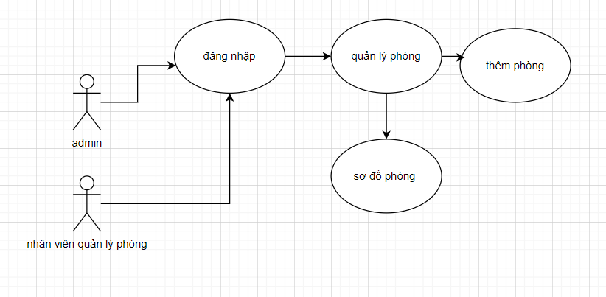

**Quản lý hóa đơn**

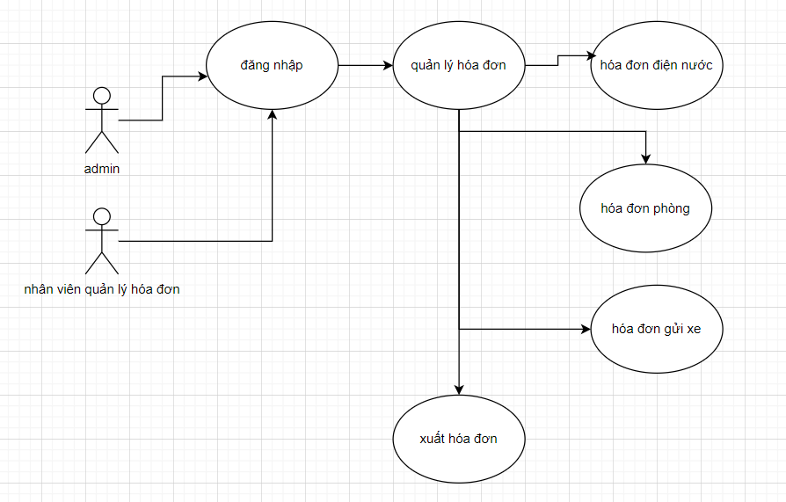

**Quản lý sinh viên**

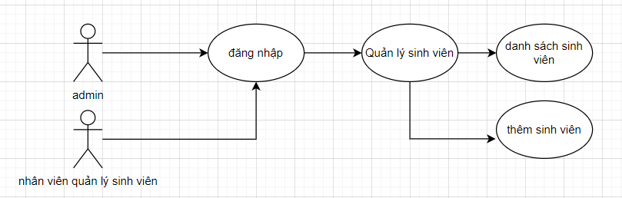

**Quản lý nhân viên**

**Quản lý thẻ xe**

**Quản lý báo cáo thống kê**

**Quản lý tài khoản**

**Quản lý hợp đồng**

## 2.3. Đối tượng người dùng

**Quản lý ký túc xá**

Vai trò: Là người quản lý ký túc xá và các nhân viên.

Nhiệm vụ: Theo dõi và quản lý thông tin sinh viên, phòng ở, tài chính, và các vấn đề kỷ luật. Họ sẽ sử dụng phần mềm để cập nhật dữ liệu, xử lý yêu cầu của sinh viên.

**Nhân viên ký túc xá**

Vai trò: Nhân viên hỗ trợ trong các công việc hành chính liên quan đến ký túc xá.

Nhiệm vụ: Hỗ trợ quản lý dữ liệu sinh viên, kiểm tra thông tin phòng, và xử lý các yêu cầu hành chính khác.

**Nhân viên tài chính của ký túc xá**

Vai trò: Nhân viên phụ trách quản lý các vấn đề tài chính liên quan đến ký túc xá.

Nhiệm vụ: Theo dõi các khoản phí, thu chi, tạo hóa đơn, và báo cáo tài chính liên quan đến ký túc xá.

## 2.4. Ràng buộc tổng thể

**Ràng buộc về dữ liệu**

Độ chính xác: Tất cả thông tin nhập vào hệ thống (như thông tin sinh viên, phòng ở, và tài chính) phải được kiểm tra để đảm bảo tính chính xác và đầy đủ.

Độ toàn vẹn: Dữ liệu trong cơ sở dữ liệu phải duy trì tính toàn vẹn. Ví dụ, không thể có thông tin sinh viên mà không có mã sinh viên, hoặc thông tin phòng ở phải phù hợp với số lượng sinh viên cư trú.

**Ràng buộc về quyền truy cập**

Phân quyền người dùng: Các quyền truy cập vào hệ thống phải được phân chia rõ ràng theo vai trò người dùng. Chỉ những người có thẩm quyền mới có quyền truy cập vào các chức năng nhạy cảm như xóa thông tin sinh viên hay chỉnh sửa dữ liệu tài chính.

Bảo mật thông tin: Thông tin cá nhân và tài chính của sinh viên phải được bảo mật. Hệ thống cần có cơ chế xác thực để bảo vệ dữ liệu nhạy cảm.

**Ràng buộc về quy trình**

Quy trình đăng ký phòng: Sinh viên chỉ có thể đăng ký phòng theo quy định của nhà trường và phải tuân thủ các bước trong quy trình đăng ký đã được thiết lập.

Quy trình xử lý vi phạm: Tất cả các vi phạm của sinh viên cần phải được ghi nhận và xử lý theo quy định đã đề ra, đảm bảo tính công bằng và minh bạch.

**Ràng buộc về tài chính**

Thời hạn thanh toán: Sinh viên phải thanh toán các khoản phí đúng hạn. Hệ thống cần có cơ chế nhắc nhở về thời gian thanh toán để đảm bảo sinh viên không bỏ lỡ.

Quản lý chi tiêu: Các khoản chi tiêu của ký túc xá cần được quản lý chặt chẽ, đảm bảo không vượt quá ngân sách đã được phê duyệt.

**Ràng buộc về báo cáo và thống kê**

Báo cáo định kỳ: Hệ thống cần cung cấp các báo cáo định kỳ về tình hình quản lý ký túc xá, bao gồm số lượng sinh viên, tình trạng phòng, và tình hình tài chính.

Đánh giá hiệu suất: Hệ thống phải có khả năng đánh giá hiệu suất hoạt động của ký túc xá dựa trên các tiêu chí đã được thiết lập.

## 2.5. Giả thiết và sự lệ thuộc

### **2.5.1. Giả thiết**

Giả thiết về người dùng

Người dùng (ban quản lý, nhân viên) có khả năng sử dụng máy tính và các thiết bị di động để truy cập vào hệ thống.

Người dùng có kiến thức cơ bản về công nghệ thông tin và có thể làm quen với giao diện của phần mềm một cách nhanh chóng.

**Giả thiết về dữ liệu**

Tất cả dữ liệu nhập vào hệ thống (thông tin sinh viên, phòng ở, tài chính) là chính xác và đầy đủ, không có thông tin sai lệch hoặc thiếu sót.

Hệ thống có khả năng lưu trữ và quản lý một lượng lớn dữ liệu mà không bị giảm hiệu suất.

**Giả thiết về quy trình**

Quy trình đăng ký, quản lý phòng và các quy định liên quan đến ký túc xá được thực hiện một cách đồng bộ và hợp lý giữa các bên liên quan.

Các quy định về kỷ luật và tài chính được thực thi nghiêm ngặt và đồng nhất.

**Giả thiết về hạ tầng**

Hệ thống sẽ hoạt động trên nền tảng hạ tầng mạng ổn định, cho phép người dùng truy cập từ xa mà không gặp phải gián đoạn.

Các thiết bị sử dụng để truy cập vào hệ thống đều được bảo trì và cập nhật định kỳ để đảm bảo hiệu suất.

### **2.5.2. Sự lệ thuộc**

**Lệ thuộc vào dữ liệu**

Chất lượng và độ chính xác của dữ liệu trong hệ thống phụ thuộc vào việc nhập liệu của người dùng. Nếu thông tin bị nhập sai, sẽ dẫn đến các quyết định quản lý không chính xác.

Các báo cáo và thống kê trong hệ thống cũng phụ thuộc vào độ chính xác của dữ liệu đầu vào.

**Lệ thuộc vào người dùng**

Hiệu suất hoạt động của hệ thống phụ thuộc vào khả năng sử dụng và tương tác của người dùng. Nếu người dùng không quen thuộc với phần mềm, có thể xảy ra các lỗi trong quá trình thao tác.

Các quyết định quản lý dựa trên thông tin từ hệ thống cũng phụ thuộc vào khả năng hiểu và phân tích thông tin của người dùng.

**Lệ thuộc vào quy trình**

Hệ thống yêu cầu tuân thủ các quy trình đã được thiết lập. Nếu có sự thay đổi trong quy trình mà không được cập nhật vào hệ thống, sẽ dẫn đến sự không nhất quán trong quản lý.

Các quy định kỷ luật và tài chính cần được thực thi một cách nhất quán để hệ thống hoạt động hiệu quả.

**Lệ thuộc vào công nghệ**

Hệ thống phụ thuộc vào hạ tầng công nghệ thông tin như máy chủ, mạng internet, và các thiết bị đầu cuối. Nếu có sự cố về hạ tầng, sẽ ảnh hưởng đến khả năng truy cập và sử dụng hệ thống.

Việc bảo trì và nâng cấp công nghệ là cần thiết để đảm bảo hiệu suất hoạt động của hệ thống.

# CHƯƠNG 3: YÊU CẦU CHI TIẾT

## 3.1. Các yêu cầu chức năng

### **3.1.1. Quy trình hoạt động nghiệp vụ**

**Quản lý phòng ở**

**Quản lý sinh viên**

**Quản lý thẻ xe**

**Quản lý nhân viên**

**Quản lý báo cáo thống kê**

**Quản lý tài khoản**

**Quản lý hóa đơn**

**Quản lý hợp đồng**

**3.1.2. Đặc tả yêu cầu chức năng**

**1) Use Case: Chức năng Quản lý phòng ở**

|  |  |
| --- | --- |
| **Tên Use Case** | **Quản lý phòng ở** |
| **Actor** | Quản lý ký túc xá |
| **Tiền điều kiện** | Ban quản lý phải có quyền truy cập vào hệ thống.  Thông tin phòng ở đã được cập nhật đầy đủ và chính xác trong cơ sở dữ liệu. |
| **Hậu điều kiện** | Tình trạng phòng được cập nhật trong hệ thống.  Sinh viên được thông báo về tình trạng phòng (trống, đã sử dụng). |
| **Chuỗi sự kiện chính** | Ban quản lý truy cập vào chức năng "Quản lý phòng ở."  Hệ thống hiển thị danh sách phòng hiện có.  Ban quản lý cập nhật tình trạng các phòng (thêm, sửa, xóa).  Hệ thống lưu trữ thông tin phòng mới vào cơ sở dữ liệu.  Hệ thống thông báo cập nhật thành công cho ban quản lý. |
| **Ngoại lệ** | Ngoại lệ 1: Nếu thông tin phòng không hợp lệ (ví dụ: phòng không tồn tại), hệ thống sẽ thông báo lỗi và yêu cầu ban quản lý kiểm tra lại.  Ngoại lệ 2: Nếu có lỗi trong quá trình lưu trữ thông tin (ví dụ: lỗi kết nối cơ sở dữ liệu), hệ thống sẽ thông báo cho ban quản lý và không thực hiện cập nhật.  Ngoại lệ 3: Nếu ban quản lý không có quyền truy cập vào chức năng này, hệ thống sẽ từ chối truy cập và thông báo về quyền hạn không đủ. |

**2) Use Case: Chức năng Quản lý sinh viên**

|  |  |
| --- | --- |
| **Tên use case** | **Quản lý sinh viên** |
| **Actor** | Quản lý ký túc xá, nhân viên quản lý sinh viên. |
| **Tiền điều kiện** | Sinh viên đã đăng ký và có thông tin trong hệ thống. |
| **Hậu điều kiện** | Thông tin sinh viên được cập nhật chính xác. |
| **Chuỗi sự kiện chính** | Ban quan lý truy cập vào chức năng "Quản lý thông tin cá nhân."  Hệ thống hiển thị thông tin cá nhân.  Sinh viên đọc thông tin cần chỉnh sửa.  nhấn "Lưu" để cập nhật.  Hệ thống lưu thông tin mới và thông báo thành công. |
| **Ngoại lệ** | Nếu thông tin không hợp lệ (ví dụ: định dạng email sai), hệ thống sẽ thông báo lỗi.  Nếu có lỗi khi lưu thông tin, hệ thống sẽ thông báo. |

**3) Use Case: Chức năng Quản lý hóa đơn**

|  |  |
| --- | --- |
| **Tên use case** | **Quản lý hóa đơn** |
| **Actor** | Quản lý ký túc xá, nhân viên quản lý hóa đơn, sinh viên |
| **Tiền điều kiện** | Sinh viên đã đăng ký và có hóa đơn thanh toán. |
| **Hậu điều kiện** | Thông tin thanh toán được lưu trữ trong hệ thống.  Tình trạng thanh toán của sinh viên được cập nhật. |
| **Chuỗi sự kiện chính** | Nhân viên truy cập vào chức năng "Quản lý hóa đơn."  Hệ thống hiển thị danh sách hóa đơn.  Chọn hóa đơn cần thanh toán.  Thực hiện thanh toán và nhấn "Xác nhận."  Hệ thống ghi nhận thanh toán và cập nhật trạng thái. |
| **Ngoại lệ** | Nếu có lỗi trong quá trình thanh toán, hệ thống sẽ thông báo cho sinh viên. |

**4) Use Case: Chức năng Báo cáo và thống kê**

|  |  |
| --- | --- |
| **Tên use case** | **Thống kê báo cáo** |
| **Actor** | Quản lý ký túc xá |
| **Tiền điều kiện** | Ban quản lý có quyền truy cập vào chức năng báo cáo. |
| **Hậu điều kiện** |  |
| **Chuỗi sự kiện chính** | Quản lý ký túc xá chọn chức năng "Báo cáo và thống kê."  Hệ thống hiển thị tùy chọn cho các loại báo cáo.  Ban quản lý chọn loại báo cáo và thời gian.  Hệ thống tạo báo cáo và hiển thị cho ban quản lý. |
| **Ngoại lệ** | Nếu không có dữ liệu để báo cáo, hệ thống sẽ thông báo không có thông tin.  Nếu có lỗi trong quá trình tạo báo cáo, thông báo lỗi sẽ xuất hiện. |

**5) Quản lý hợp đồng**

|  |  |
| --- | --- |
| **Tên use case** | **Quản lý hợp đồng** |
| **Actor** | Quản lý ký túc xá, nhân viên quản lý hợp đồng |
| **Tiền điều kiện** | Ban quản lý, nhân viên quản lý hợp đồng có quyền truy cập vào chức năng quản lý hợp đồng. |
| **Hậu điều kiện** | Hợp đồng có trong hệ thống và các thông tin hợp đồng phải chính xác |
| **Chuỗi sự kiện chính** | Quản lý ký túc xá, nhân viên quản lý hợp đồng chọn chức năng quản lý hợp đồng  Hệ thống sẽ hiển thị thông tin hợp dồng  Có thể thêm sửa xóa hợp đồng  Ngoài ra còn có thêm chức năng in và tìm kiếm |
| **Ngoại lệ** | Nếu không có dữ liệu hợp đồng hệ thống sẽ không hiển thị được dữ liệu  Nếu có lỗi trong quá trình thêm, sửa, xóa, tìm kiêm, in, thông báo lỗi sẽ xuất hiện. |

**6) Quản lý nhân viên**

|  |  |
| --- | --- |
| **Tên use case** | **Quản lý nhân viên** |
| **Actor** | Quản lý ký túc xá |
| **Tiền điều kiện** | Quản lý ký túc xá có quyền truy cập vào quản lý nhân viên |
| **Hậu điều kiện** | Các nhân viên phải có đầy đủ thông tin để hiển thị chính xác |
| **Chuỗi sự kiện chính** | Quản lý ký túc xá chọn chức năng quản lý nhân viên  Sau đó sẽ lựa chọn xem danh sách nhân viên hoặc thêm nhân viên vào trong hệ thống  Có thể thêm nhân viên vào hệ thống |
| **Ngoại lệ** | Nếu không có quyền truy cập sẽ hiển thị không có quyền  Nếu thêm nhân viên vào hệ thống không thành công sảy ra lỗi sẽ hiển thị thông báo lỗi |

**7) Quản lý thẻ xe**

|  |  |
| --- | --- |
| **Tên use case** | **Quản lý thẻ xe** |
| **Actor** | Quản lý ký túc xá, nhân viên quản lý thẻ xe |
| **Tiền điều kiện** | Quản lý ký túc xá, nhân viên quản lý thẻ xe có quyền truy cập vào quản lý thẻ xe |
| **Hậu điều kiện** | Sinh viên đăng ký thẻ xe và có các thông tin trên hệ thống |
| **Chuỗi sự kiện chính** | Quản lý ký túc xá, nhân viên quản lý thẻ xe chọn chức năng quản lý thẻ xe  Sau đó sẽ lựa chọn xem danh sách thẻ xe  Có thể thêm thẻ xe vào trong hệ thống |
| **Ngoại lệ** | Nếu không có quyền truy cập sẽ hiển thị không có quyền  Nếu thêm thẻ xe vào trong hệ thống sảy ra lỗi sẽ thông báo lỗi |

**8) Quản lý tài khoản**

|  |  |
| --- | --- |
| **Tên use case** | **Quản lý thẻ xe** |
| **Actor** | Quản lý ký túc xá |
| **Tiền điều kiện** | Quản lý ký túc xá có quyền truy cập vào quản lý tài khoản |
| **Hậu điều kiện** | Các tài khoản phải có đầy đủ thông tin để hiển thị chính xác |
| **Chuỗi sự kiện chính** | Quản lý ký túc xá chọn chức năng quản lý tài khoản  Sau đó sẽ lựa chọn xem danh sách tài khoản  Có thể thêm tài khoản vào trong hệ thống |
| **Ngoại lệ** | Nếu không có quyền truy cập sẽ hiển thị không có quyền  Nếu thêm tài khoản vào trong hệ thống sảy ra lỗi sẽ thông báo lỗi |

**3.2. Các yêu cầu phi chức năng**

**3.2.1. Các yêu tố vận hành sản phẩm**

**Tính đúng đắn**

Dữ liệu nhập vào cần phải chính xác và đúng định dạng yêu cầu, chẳng hạn như lịch thời khóa biểu hoặc thông tin về giáo viên.

Thông tin đầu vào phải được kiểm tra để đảm bảo không có lỗi và phù hợp với điều kiện nhất định, nhằm tránh những sai sót trong quá trình xử lý.

Các phép tính liên quan đến lương, giờ giảng và các khoản phụ cấp phải luôn chính xác để đảm bảo quyền lợi của giáo viên.

**Tính tin cậy**

Hệ thống cần hoạt động liên tục với thời gian gián đoạn (downtime) tối thiểu, đảm bảo dữ liệu và thông tin của giáo viên được lưu trữ an toàn.

Tỷ lệ lỗi trong các chức năng quan trọng của hệ thống phải thấp hơn mức chấp nhận được, nhằm đảm bảo hoạt động hiệu quả.

Mọi dữ liệu về điểm danh, giờ giảng, và thanh toán cần được lưu trữ đầy đủ và dễ dàng truy xuất khi cần thiết.

**Tính hiệu quả**

**Về phía client:**

Máy tính phổ thông với cấu hình cơ bản như 4GB RAM, CPU Intel từ 2011 trở lên sẽ có thể sử dụng hệ thống mà không gặp trở ngại.

Trình duyệt tương thích nhất là Chrome, giúp tối ưu hóa hiệu suất của hệ thống.

**Về phía server:**

Dung lượng lưu trữ của server cần đạt ít nhất 50TB để đảm bảo lưu trữ được dữ liệu giáo viên, bảng điểm, lịch dạy và các thông tin liên quan khác.

Tốc độ đường truyền cần đạt khoảng 100Mb/s để đảm bảo hệ thống hoạt động mượt mà, ngay cả khi có nhiều người truy cập cùng lúc.

**Tính toàn vẹn**

Hệ thống chỉ cho phép các địa chỉ IP được phép của học viện truy cập, nhằm tránh rủi ro truy cập trái phép.

Người dùng phải có tài khoản được cấp phép để truy cập vào hệ thống và thực hiện các thao tác quản lý, bảo vệ thông tin nhạy cảm.

Hệ thống cần có các biện pháp bảo mật để chịu đựng các hình thức tấn công phổ biến như SQL Injection và CSRF, bảo vệ dữ liệu và thông tin nhạy cảm của giáo viên.

**Tính khả dụng**

Nhân viên quản lý có thể xử lý các nghiệp vụ như nhập thời khóa biểu và cập nhật thông tin giáo viên nhanh chóng (khoảng 5 lần nhập dữ liệu trong vòng 15 phút).

Hệ thống cần dễ sử dụng, chỉ cần một người để đào tạo nhân viên mới, nhằm đảm bảo nhanh chóng thích nghi.

Hệ thống yêu cầu tối thiểu 2 nhân viên vận hành và duy trì, đảm bảo hoạt động ổn định và liên tục.

**3.2.2. Tiêu chí sửa đổi sản phẩm**

**Bảo trì**

- Mỗi module trong hệ thống chỉ đảm nhận một chức năng riêng biệt, giúp cho việc sửa đổi một module sẽ không ảnh hưởng đến các phần khác của hệ thống.

- Mỗi module không nên vượt quá 30 dòng mã và không nên có quá 5 vòng lặp lồng nhau, giúp cho việc bảo trì và cải tiến dễ dàng hơn.

**Khả năng kiểm tra**

- Chỉ quản trị viên (admin) mới có quyền truy cập để đọc, ghi dữ liệu và kiểm tra log file nhằm đảm bảo tính bảo mật.

- Khi xảy ra sự cố, hệ thống sẽ ghi lại log file, bao gồm thông tin về ngày, giờ, tên người dùng và các thông tin liên quan đến những truy cập bất thường (như DDOS).

- Hệ thống sẽ lưu trữ các kết quả trung gian của tính toán để phục vụ cho việc kiểm chứng và đối chiếu.

**Tính linh hoạt**

- Module tính lương trong hệ thống cho phép dễ dàng điều chỉnh công thức tính theo quy định mới của Bộ giáo dục và đạo tạo, giúp hệ thống thích ứng với các thay đổi nhanh chóng.

### **3.2.3. Tiêu chí chuyển giao sản phẩm**

**Tái sử dụng**

Module nhập lịch thời khóa biểu và hệ thống tự động xếp lịch thời khóa biểu có khả năng tái sử dụng trên 90% trong các phiên bản cập nhật của hệ thống “Quản lý đào tạo” tại các trường tiểu học, trường trung học cơ sở, trường trung học phổ thông khác nhau trên cả nước. Điều này giúp tiết kiệm thời gian và tài nguyên trong việc phát triển các ứng dụng mới.

**Tính di động**

Phần mềm có khả năng chạy độc lập trên các phần cứng khác nhau mà không phụ thuộc vào hệ điều hành cụ thể. Điều này giúp mở rộng khả năng triển khai và sử dụng sản phẩm.

Server của hệ thống có thể hoạt động trên nhiều hệ điều hành như Windows, Linux, và MacOS, giúp cho sản phẩm linh hoạt trong triển khai và quản lý.

**Khả năng tương thích**

Hệ thống tương thích với các máy tính có cấu hình tối thiểu 4GB RAM và CPU từ Intel Core i3 trở lên, giúp đảm bảo rằng nhiều người dùng có thể truy cập và sử dụng mà không gặp vấn đề về hiệu suất.

Hệ thống chạy tốt trên các trình duyệt phổ biến như Chrome, Cốc Cốc, và có khả năng responsive khi sử dụng trên các thiết bị di động, giúp tăng cường trải nghiệm người dùng.

Phần mềm có thể chạy song song với các ứng dụng khác và tuân thủ tiêu chuẩn mã hóa, đảm bảo tính bảo mật và sự tương thích với các hệ thống khác, giúp dễ dàng tích hợp vào môi trường làm việc hiện tại.

**3.3. Yêu cầu khác**

**Yêu cầu về đào tạo và hỗ trợ người dùng**

Cần có chương trình đào tạo cho nhân viên quản lý và sinh viên để đảm bảo họ có thể sử dụng hệ thống một cách hiệu quả. Chương trình này nên bao gồm các buổi đào tạo trực tiếp và tài liệu hướng dẫn chi tiết.

Cung cấp hỗ trợ kỹ thuật liên tục qua điện thoại hoặc email để giải quyết các vấn đề phát sinh trong quá trình sử dụng hệ thống.

Yêu cầu về tích hợp với hệ thống khác

Hệ thống "Quản lý ký túc xá" cần có khả năng tích hợp với các hệ thống hiện có trong trường học, chẳng hạn như hệ thống quản lý sinh viên, hệ thống tài chính, và hệ thống thư viện, nhằm tạo ra một môi trường làm việc đồng bộ và hiệu quả.

Cần phát triển API (Application Programming Interface) để cho phép các hệ thống bên ngoài truy cập vào dữ liệu và chức năng của hệ thống, đảm bảo tính linh hoạt và khả năng mở rộng.

**Yêu cầu về bảo mật dữ liệu**

Cần đảm bảo rằng tất cả thông tin cá nhân của sinh viên và giáo viên được bảo vệ an toàn trước các mối đe dọa từ bên ngoài và bên trong. Điều này có thể bao gồm việc mã hóa dữ liệu và áp dụng các chính sách bảo mật chặt chẽ.

Hệ thống phải có các biện pháp để phát hiện và ngăn chặn các hành vi truy cập trái phép, bao gồm cả việc theo dõi và ghi lại các hoạt động bất thường trong hệ thống.

**Yêu cầu về tính năng di động**

Hệ thống cần cung cấp ứng dụng di động hoặc giao diện web đáp ứng để người dùng có thể truy cập và sử dụng các chức năng của hệ thống từ thiết bị di động, đảm bảo tính linh hoạt và thuận tiện.

Cần đảm bảo rằng các tính năng trên thiết bị di động hoạt động đầy đủ và hiệu quả, không bị giới hạn so với phiên bản trên máy tính.

Yêu cầu về báo cáo và phân tích

Hệ thống cần cung cấp các công cụ báo cáo mạnh mẽ, cho phép người dùng tạo ra các báo cáo tùy chỉnh về tình trạng ký túc xá, hoạt động của sinh viên, và hiệu suất giảng dạy.

Cần tích hợp các tính năng phân tích dữ liệu để giúp ban quản lý đưa ra các quyết định dựa trên dữ liệu, từ đó nâng cao hiệu quả quản lý và cải thiện chất lượng dịch vụ.

**Yêu cầu về bảo trì và cập nhật**

Cần có kế hoạch bảo trì định kỳ cho hệ thống để đảm bảo rằng các phần mềm và cơ sở dữ liệu luôn được cập nhật và vận hành hiệu quả. Điều này có thể bao gồm việc kiểm tra định kỳ, vá lỗi và cập nhật tính năng mới.

Hệ thống cũng nên được thiết kế để dễ dàng áp dụng các bản cập nhật và sửa lỗi mà không làm gián đoạn dịch vụ cho người dùng.

# CHƯƠNG 4: THIẾT KẾ PHẦN MỀM

## 4. Thiết kế kiến trúc tổng thể

**Hệ thống có thể sử dụng kiến trúc 3 lớp (3-Tier Architecture):**

* Lớp Giao diện người dùng (UI): Là phần giao diện web hoặc mobile mà người dùng cuối (quản lý, nhân viên) sẽ tương tác. Lớp này sẽ sử dụng các công nghệ như HTML, CSS, JavaScript.
* Lớp Xử lý nghiệp vụ (Business Logic): Đây là lớp xử lý các quy trình nghiệp vụ của hệ thống. Lớp này sẽ chứa logic về quản lý phòng ở, sinh viên, hợp đồng, hóa đơn, báo cáo, sử dụng công nghệ PHP.
* Lớp Cơ sở dữ liệu (Database): Lưu trữ dữ liệu của toàn bộ hệ thống, bao gồm thông tin sinh viên, phòng, hợp đồng, hóa đơn, nhân viên, báo cáo, sử dụng hệ quản trị cơ sở dữ liệu MySQL.

## 4.1. Yêu cầu thiết kế

**Mục tiêu thiết kế**

Tự động hóa quy trình quản lý sinh viên, phòng ở, hợp đồng, hóa đơn và các chức năng liên quan.

Đơn giản hóa thao tác cho người dùng, đảm bảo giao diện trực quan, dễ sử dụng.

Đảm bảo tính bảo mật và toàn vẹn dữ liệu.

Có khả năng mở rộng để tích hợp thêm các tính năng hoặc nâng cấp trong tương lai.

Thống kê và báo cáo chi tiết về hoạt động của ký túc xá để hỗ trợ ra quyết định.

## 4.2. Phạm vi hệ thống

**Quản lý phòng ở**

Chức năng: Quản lý các phòng trong ký túc xá, bao gồm việc phân bổ phòng cho sinh viên, theo dõi tình trạng phòng (trống, đã có sinh viên ở, bảo trì, v.v.).

Tính năng:

Danh sách các phòng, tình trạng phòng, phân loại theo dãy, tầng.

Cập nhật và phân bổ phòng cho sinh viên.

Theo dõi bảo trì phòng.

**Quản lý sinh viên**

Chức năng: Quản lý thông tin của sinh viên, bao gồm các thông tin cá nhân, thông tin đăng ký phòng, tình trạng thanh toán và thời gian cư trú.

Tính năng:

Thêm, sửa, xóa thông tin sinh viên.

Liên kết giữa sinh viên và phòng ở.

Theo dõi trạng thái thanh toán và hợp đồng của sinh viên.

Tìm kiếm và thống kê sinh viên theo các tiêu chí (khoa, lớp, tình trạng thanh toán).

**Quản lý nhân viên**

Chức năng: Quản lý thông tin nhân viên làm việc tại ký túc xá.

Tính năng:

Thêm, sửa, xóa thông tin nhân viên.

Phân quyền nhân viên theo chức vụ.

**Quản lý thẻ xe**

Chức năng: Quản lý thẻ xe của sinh viên và nhân viên trong ký túc xá.

Tính năng:

Cấp phát thẻ xe cho sinh viên và nhân viên.

Theo dõi tình trạng sử dụng thẻ xe (thẻ còn hạn, hết hạn, thẻ bị mất).

**Quản lý tài khoản**

Chức năng: Quản lý các tài khoản người dùng cho hệ thống.

Tính năng:

Đăng nhập/đăng ký tài khoản.

Quản lý quyền hạn và phân quyền người dùng.

Quản lý mật khẩu (đổi mật khẩu, khôi phục mật khẩu).

Lịch sử đăng nhập và hoạt động của người dùng.

Báo cáo tình trạng của tài khoản

**Quản lý báo cáo thống kê**

Chức năng: Tạo và quản lý các báo cáo thống kê về tình hình ký túc xá.

Tính năng:

Thống kê sinh viên.

Thống kê phòng.

Thống kê hóa đơn.

**Quản lý hợp đồng**

Chức năng: Quản lý hợp đồng thuê phòng của sinh viên.

Tính năng:

Lập và theo dõi hợp đồng thuê phòng giữa ký túc xá và sinh viên.

Quản lý thời gian hiệu lực hợp đồng, tình trạng hợp đồng.

Cập nhật và lưu trữ hợp đồng điện tử.

**Quản lý hóa đơn**

Chức năng: Quản lý các hóa đơn thanh toán của sinh viên và nhân viên ký túc xá.

Tính năng:

Lập hóa đơn và theo dõi trạng thái thanh toán.

Quản lý các khoản phí (tiền phòng, tiền điện, tiền nước, phí dịch vụ).

## 4.3. Yêu cầu chức năng

**Yêu cầu về giao diện người dùng**

Giao diện thân thiện, dễ sử dụng với người không rành về công nghệ.

Tích hợp dashboard hiển thị thông tin tổng quan (số lượng sinh viên, trạng thái phòng, báo cáo nhanh).

Hỗ trợ tìm kiếm nhanh và lọc dữ liệu (sinh viên, phòng, hợp đồng).

**Yêu cầu về nghiệp vụ**

Dữ liệu cần được kiểm tra tính hợp lệ trước khi lưu (ví dụ: ngày bắt đầu hợp đồng phải trước ngày kết thúc).

Hệ thống phải hỗ trợ gửi thông báo tự động (hóa đơn sắp hết hạn, hợp đồng sắp kết thúc).

Hỗ trợ các thao tác CRUD (Create, Read, Update, Delete) cho tất cả các loại dữ liệu.

**Yêu cầu về dữ liệu**

Lưu trữ dữ liệu trên cơ sở dữ liệu MySQL với các bảng chính như:

sinhvien

phong

hopdong

hoadon

thexe

nhanvien

Dữ liệu phải đảm bảo toàn vẹn, với các ràng buộc như:

Mỗi sinh viên chỉ có một hợp đồng đang hoạt động.

Mỗi phòng chỉ chứa tối đa số sinh viên theo thiết kế.

**Yêu cầu về bảo mật**

Tất cả thông tin nhạy cảm (mật khẩu, thông tin cá nhân) phải được mã hóa.

Phân quyền rõ ràng, chỉ cho phép nhân viên có quyền thực hiện các hành động quan trọng.

Cung cấp cơ chế đăng nhập an toàn (sử dụng session, token).

**CÁC YÊU CẦU CHUNG**

**Yêu Cầu Chức Năng**

**Quản Lý Sinh Viên**

Thêm, Sửa, Xóa Sinh Viên: Cung cấp giao diện cho phép quản lý thông tin cá nhân của sinh viên như tên, mã sinh viên, lớp học, thông tin liên lạc, và tình trạng phòng ở.

Tìm Kiếm Sinh Viên: Cung cấp chức năng tìm kiếm sinh viên theo các tiêu chí như mã sinh viên, tên, lớp, phòng.

**Quản Lý Phòng**

Thông Tin Phòng: Quản lý thông tin phòng như số phòng, loại phòng (phòng đôi, phòng đơn), số lượng sinh viên tối đa, trạng thái phòng (đang sử dụng, trống, đang sửa chữa).

Phân Bổ Phòng: Hệ thống tự động phân bổ sinh viên vào phòng dựa trên các tiêu chí (giới tính, yêu cầu đặc biệt, v.v).

Quản Lý Trạng Thái Phòng: Theo dõi trạng thái sử dụng của từng phòng, các phòng có thể hiển thị trạng thái "trống", "đang sử dụng", "sửa chữa".

**Quản Lý Hợp Đồng**

Tạo, Cập Nhật, Xóa Hợp Đồng: Quản lý thông tin hợp đồng giữa sinh viên và ký túc xá, bao gồm mã hợp đồng, ngày bắt đầu, ngày kết thúc, giá thuê phòng và các chi phí liên quan.

**Quản Lý Hóa Đơn**

Tính Toán Hóa Đơn: Tính toán và tạo hóa đơn cho mỗi sinh viên dựa trên các chi phí (giá phòng, điện, nước, vệ sinh, v.v).

Thanh Toán Hóa Đơn: Quản lý trạng thái thanh toán (đã thanh toán, chưa thanh toán) và cho phép sinh viên thanh toán trực tuyến hoặc trực tiếp.

**Quản Lý Thẻ Xe**

Cấp, Quản Lý Thẻ Xe: Cấp thẻ xe cho sinh viên khi có nhu cầu gửi xe, quản lý biển số xe và thời gian sử dụng thẻ.

Thông Tin Thẻ Xe: Quản lý thông tin về thẻ xe như mã thẻ, sinh viên, loại xe, biển số xe, trạng thái thẻ.

**Quản Lý Nhân Viên**

Thông Tin Nhân Viên: Quản lý danh sách nhân viên, bao gồm tên, chức vụ, thông tin liên hệ.

Phân Quyền: Phân quyền cho các nhân viên trong hệ thống, ví dụ: quản lý phòng, quản lý hợp đồng, quản lý sinh viên...

**Quản Lý Tài Khoản**

Đăng Nhập, Đăng Xuất: Hệ thống phải có chức năng đăng nhập cho các nhân viên và người dùng quản lý.

Quản Lý Quyền Truy Cập: Quản lý quyền truy cập của các người dùng (admin, nhân viên) và phân quyền cho từng loại tài khoản.

**Báo Cáo và Thống Kê**

Tạo và quản lý các báo cáo thống kê về tình hình ký túc xá:

Thống kê sinh viên.

Thống kê phòng.

Thống kê hóa đơn.

**Yêu Cầu Phi Chức Năng**

**Hiệu Năng**

Xử Lý Nhanh: Phần mềm phải có khả năng xử lý các thao tác của người dùng một cách nhanh chóng và hiệu quả, đặc biệt khi có lượng dữ liệu lớn (tối thiểu 5000 sinh viên).

Khả Năng Tính Toán Tự Động: Phần mềm phải tự động tính toán hóa đơn, trạng thái hợp đồng, các chi phí bổ sung mà không cần can thiệp thủ công từ người dùng.

**Tính Sẵn Sàng**

Khả Năng Hoạt Động Liên Tục: Hệ thống cần hoạt động liên tục và đảm bảo uptime tối thiểu 99.5% trong môi trường thực tế.

**Tính Bảo Mật**

Mã Hóa Dữ Liệu Nhạy Cảm: Các dữ liệu nhạy cảm như mật khẩu người dùng, thông tin sinh viên, hóa đơn phải được mã hóa.

Quản Lý Phiên Làm Việc: Sử dụng hệ thống session hoặc token để xác thực người dùng và bảo vệ các thao tác quan trọng.

Phân Quyền Rõ Ràng: Các nhân viên hoặc người dùng khác nhau có quyền truy cập và thao tác khác nhau tùy theo vai trò của họ.

**Tính Dễ Dàng Sử Dụng**

Giao Diện Người Dùng Thân Thiện: Giao diện phải dễ sử dụng, trực quan và hỗ trợ nhiều chức năng như tìm kiếm, lọc dữ liệu, hiển thị thông tin chi tiết.

Hỗ Trợ Người Dùng: Hệ thống phải cung cấp hướng dẫn sử dụng cho người dùng, và hỗ trợ qua các kênh khác như email hoặc live chat.

**Khả Năng Tương Thích**

Tương Thích Với Các Trình Duyệt Phổ Biến: Hệ thống cần hoạt động trên các trình duyệt web phổ biến như Chrome, Firefox, Safari, và Edge.

Tương Thích Di Động: Hệ thống cần có giao diện dễ dàng sử dụng trên các thiết bị di động như điện thoại và máy tính bảng.

**YÊU CẦU VỀ CÁC CHUẨN ÁP DỤNG**

Chuẩn về Kiến Trúc Phần Mềm

Kiến Trúc Phân Tầng (Layered Architecture)

Mô Tả: Kiến trúc phân tầng chia hệ thống thành các tầng riêng biệt như tầng giao diện người dùng (UI), tầng logic nghiệp vụ (Business Logic Layer), tầng truy cập dữ liệu (Data Access Layer), và tầng cơ sở dữ liệu (Database Layer).

Lợi ích:

Tăng tính mở rộng, bảo trì dễ dàng.

Phân tách rõ ràng giữa các phần của hệ thống, giúp kiểm soát dễ dàng hơn.

Dễ dàng thay đổi hoặc cập nhật một tầng mà không ảnh hưởng đến các tầng khác.

**Chuẩn về Bảo Mật**

**Mã Hóa Dữ Liệu (Data Encryption)**

Mô Tả: Mã hóa dữ liệu quan trọng trong hệ thống, bao gồm mật khẩu người dùng, thông tin sinh viên, hợp đồng, hóa đơn, v.v.

Chuẩn Áp Dụng:

AES-256 cho mã hóa dữ liệu nhạy cảm.

RSA cho mã hóa khóa công khai.

Lợi ích:

Bảo vệ dữ liệu khỏi các cuộc tấn công.

Đảm bảo dữ liệu không bị rò rỉ khi hệ thống bị xâm nhập.

**Chuẩn về Quản Lý Cơ Sở Dữ Liệu**

**Chuẩn Mã Hóa Dữ Liệu (Database Normalization)**

Mô Tả: Áp dụng các quy tắc chuẩn hóa cơ sở dữ liệu (thường là tới mức chuẩn hóa 3NF) để giảm thiểu sự dư thừa dữ liệu và bảo đảm tính nhất quán.

Lợi ích:

Giảm thiểu trùng lặp dữ liệu.

Cải thiện hiệu suất truy vấn và dễ dàng bảo trì cơ sở dữ liệu

**Chuẩn về Giao Diện Người Dùng (UI/UX)**

**Thiết Kế Responsive**

Mô Tả: Giao diện người dùng phải tương thích với mọi thiết bị, bao gồm desktop, tablet và điện thoại di động.

Lợi ích:

Người dùng có thể truy cập hệ thống từ bất kỳ thiết bị nào.

Giao diện người dùng sẽ luôn hiển thị đúng trên các loại màn hình khác nhau.

**Tuân Thủ Các Nguyên Tắc UI/UX**

Mô Tả: Áp dụng các nguyên tắc về thiết kế giao diện người dùng, bao gồm:

Đảm bảo dễ sử dụng, dễ hiểu.

Đảm bảo tính trực quan và thân thiện với người dùng.

Sử dụng màu sắc, biểu tượng và typography nhất quán.

**Chuẩn về Tối Ưu Hóa và Hiệu Suất**

**Tối Ưu Hóa Truy Vấn Cơ Sở Dữ Liệu**

Mô Tả: Tối ưu hóa các truy vấn cơ sở dữ liệu để tránh việc truy vấn quá tải hệ thống.

Lợi ích:

Cải thiện hiệu suất truy vấn.

Giảm tải cho máy chủ cơ sở dữ liệu.

Việc áp dụng các chuẩn về kiến trúc phần mềm, bảo mật, cơ sở dữ liệu, quản lý mã nguồn, kiểm thử, và giao diện người dùng sẽ giúp hệ thống quản lý ký túc xá hoạt động hiệu quả, bảo mật và dễ dàng bảo trì trong tương lai. Những chuẩn này đảm bảo hệ thống có thể phát triển và mở rộng trong khi vẫn giữ được chất lượng và hiệu suất cao.

## 4.4. Mô hình kiến trúc hệ thống

**Kiến Trúc Tổng Quan**

Giao diện người dùng (UI): Giao diện quản lý cho người dùng cuối (sinh viên, quản lý, nhân viên) để thực hiện các chức năng như quản lý phòng, sinh viên, hóa đơn, hợp đồng, báo cáo thống kê, v.v.

API Backend: Các dịch vụ backend xử lý các yêu cầu từ người dùng, giao tiếp với cơ sở dữ liệu, và cung cấp các API cho các ứng dụng khác.

Cơ sở dữ liệu (Database): Nơi lưu trữ thông tin về phòng, sinh viên, nhân viên, hợp đồng, hóa đơn, thống kê, và các dữ liệu khác.

Quản lý bảo mật và xác thực: Xác thực người dùng và phân quyền truy cập.

Hệ thống báo cáo và thống kê: Được sử dụng để phân tích dữ liệu và tạo các báo cáo thống kê.

**Mô Hình Kiến Trúc Phân Tầng (Layered Architecture)**

**Tầng Giao Diện Người Dùng (UI Layer)**

Mô Tả: Đây là lớp tiếp xúc trực tiếp với người dùng cuối. Người dùng có thể là sinh viên, nhân viên, hay quản lý ký túc xá.

Chức Năng:

Hiển thị thông tin, cho phép người dùng tương tác với các chức năng như quản lý phòng, sinh viên, hợp đồng, hóa đơn, v.v.

Tạo các form nhập liệu, bảng báo cáo và biểu đồ thống kê.

Giao diện sẽ được thiết kế theo chuẩn responsive, đảm bảo hiển thị tốt trên mọi thiết bị (desktop, mobile).

**Tầng Xử Lý Logic Nghiệp Vụ (Business Logic Layer**)

Mô Tả: Tầng này chứa các dịch vụ và lớp xử lý logic nghiệp vụ. Tầng này sẽ nhận các yêu cầu từ giao diện người dùng, thực thi các quy tắc nghiệp vụ và tương tác với cơ sở dữ liệu.

Chức Năng:

Xử lý các tác vụ như thêm/sửa/xóa thông tin sinh viên, phòng, hợp đồng, v.v.

Tính toán các báo cáo thống kê.

Quản lý luồng công việc trong hệ thống như đăng ký phòng, cấp thẻ xe, thanh toán hóa đơn.

**Tầng Truy Cập Dữ Liệu (Data Access Layer)**

Mô Tả: Đây là lớp giao tiếp với cơ sở dữ liệu. Tầng này sẽ bao gồm các lớp và hàm để thực hiện các thao tác như truy vấn, thêm, sửa, và xóa dữ liệu từ cơ sở dữ liệu.

Chức Năng:

Sử dụng các kỹ thuật như ORM (Object-Relational Mapping) hoặc SQL để tương tác với cơ sở dữ liệu.

Quản lý các kết nối và truy vấn đến cơ sở dữ liệu.

**Cơ Sở Dữ Liệu (Database Layer)**

Mô Tả: Đây là nơi lưu trữ mọi thông tin về hệ thống, bao gồm thông tin sinh viên, phòng, hợp đồng, hóa đơn, báo cáo thống kê, v.v.

Chức Năng:

Lưu trữ dữ liệu dưới dạng bảng, cột và hàng.

Đảm bảo tính toàn vẹn dữ liệu và tuân thủ các chuẩn hóa cơ sở dữ liệu (3NF).

**Hệ Thống Bảo Mật và Xác Thực (Security Layer)**

Mô Tả: Tầng này quản lý việc xác thực người dùng, phân quyền truy cập và bảo vệ hệ thống khỏi các mối đe dọa bảo mật.

Chức Năng:

Xác thực người dùng: Đảm bảo rằng chỉ những người dùng hợp lệ mới có thể truy cập vào hệ thống.

Phân quyền: Người dùng sẽ có quyền truy cập khác nhau tùy thuộc vào vai trò (ví dụ: sinh viên, nhân viên quản lý, quản lý hệ thống).

Bảo mật dữ liệu: Mã hóa dữ liệu nhạy cảm như mật khẩu, thông tin thẻ tín dụng, và các thông tin cá nhân khác.

**Hệ Thống Báo Cáo và Thống Kê (Reporting and Analytics)**

Mô Tả: Tầng này bao gồm các dịch vụ tạo báo cáo và phân tích dữ liệu để hỗ trợ người quản lý ký túc xá đưa ra các quyết định.

Chức Năng:

Tạo báo cáo thống kê về sinh viên, phòng, thẻ xe, hợp đồng, hóa đơn.

Phân tích dữ liệu và tạo các biểu đồ để trực quan hóa dữ liệu.

## 4.5. Phương Án Cài Đặt và Triển Khai Phần Mềm Quản Lý Ký Túc Xá

**Cài Đặt Môi Trường Phát Triển**

Cài Đặt XAMPP

XAMPP là một bộ công cụ phát triển mã nguồn mở giúp bạn cài đặt Apache, MySQL và PHP một cách dễ dàng trên máy tính.

Các bước cài đặt XAMPP:

Tải XAMPP tại: https://www.apachefriends.org/index.html.

Cài đặt XAMPP theo hướng dẫn.

Mở XAMPP Control Panel và khởi động các dịch vụ Apache (Web server) và MySQL (Cơ sở dữ liệu).

Cài Đặt PHP và PHPMyAdmin

PHP: XAMPP đã bao gồm PHP, bạn chỉ cần đảm bảo rằng PHP được cài đặt đúng phiên bản yêu cầu.

PHPMyAdmin: Đây là công cụ quản lý cơ sở dữ liệu MySQL thông qua giao diện web. PHPMyAdmin sẽ được tự động cài đặt khi bạn cài XAMPP, và có thể truy cập qua <http://localhost/phpmyadmin>.

**Cài Đặt Cơ Sở Dữ Liệu MySQL**

**Truy Cập PHPMyAdmin**

Mở trình duyệt và truy cập vào địa chỉ sau: http://localhost/phpmyadmin.

Đăng nhập vào PHPMyAdmin với tài khoản mặc định là:

Username: root

Password: (chưa có mật khẩu mặc định)

**Tạo Cơ Sở Dữ Liệu**

Sau khi đăng nhập vào PHPMyAdmin, tạo cơ sở dữ liệu cho ứng dụng của bạn (ví dụ: php_qlkytucxa).

Click vào New và nhập tên cơ sở dữ liệu, ví dụ php_qlkytucxa, sau đó chọn Collation là utf8_general_ci.

**Tạo Các Bảng**

Tạo các bảng cần thiết cho hệ thống quản lý ký túc xá

**Cài Đặt Web Server và Cấu Hình PHP**

Apache: Là web server sẽ giúp bạn xử lý các yêu cầu HTTP và truyền tải các file PHP cho trình duyệt.

PHP: Cần cài PHP để chạy mã PHP trong ứng dụng của bạn. Trong trường hợp bạn sử dụng XAMPP, Apache và PHP đã được cài sẵn, chỉ cần kích hoạt dịch vụ Apache trong XAMPP Control Panel.

**Phát Triển Ứng Dụng PHP**

Tạo Cấu Trúc Dự Án

Kết Nối với Cơ Sở Dữ Liệu

Phát Triển Các Chức Năng Quản Lý

Xây Dựng Giao Diện Người Dùng

**Kiểm Thử Hệ Thống**

**Kiểm Thử Đơn Vị (Unit Testing)**

Viết các bài kiểm thử để kiểm tra tính đúng đắn của các chức năng như thêm sinh viên, hợp đồng, phòng, hóa đơn.

**Kiểm Thử Toàn Diện**

Kiểm thử toàn bộ hệ thống để đảm bảo các chức năng hoạt động chính xác và không có lỗi.

**Triển Khai Hệ Thống**

**Lên Kế Hoạch Triển Khai**

Triển khai trên môi trường sản xuất: Cài đặt ứng dụng lên server thực tế, cài đặt PHP, Apache và MySQL trên máy chủ.

Cấu hình tên miền và SSL: Nếu cần thiết, cấu hình tên miền và chứng chỉ SSL cho ứng dụng.

**Giám Sát và Bảo Trì**

Đảm bảo sao lưu cơ sở dữ liệu định kỳ và theo dõi hoạt động của hệ thống.

## 4.6. Sơ Đồ Chức Năng của Phần Mềm

**Sơ Đồ Chức Năng Tổng Quan**

**Hệ Thống Quản Lý KTX**

**1. Quản Lý phòng ở**

**2. Quản Lý sinh viên**

**3. Quản Lý nhân viên**

**4. Quản Lý thẻ xe**

**5. Quản Lý tài khoản**

**6. Quản Lý báo cáo thống kê**

**7. Quản Lý hợp đồng**

**8. Quản Lý hóa đơn**

**Quản lý phòng ở**

Chức năng: Quản lý các phòng trong ký túc xá, bao gồm việc phân bổ phòng cho sinh viên, theo dõi tình trạng phòng (trống, đã có sinh viên ở, bảo trì, v.v.).

Tính năng:

Danh sách các phòng, tình trạng phòng, phân loại theo dãy, tầng.

Cập nhật và phân bổ phòng cho sinh viên.

Theo dõi bảo trì phòng.

**Quản lý sinh viên**

Chức năng: Quản lý thông tin của sinh viên, bao gồm các thông tin cá nhân, thông tin đăng ký phòng, tình trạng thanh toán và thời gian cư trú.

Tính năng:

Thêm, sửa, xóa thông tin sinh viên.

Liên kết giữa sinh viên và phòng ở.

Theo dõi trạng thái thanh toán và hợp đồng của sinh viên.

Tìm kiếm và thống kê sinh viên theo các tiêu chí (khoa, lớp, tình trạng thanh toán).

**Quản lý nhân viên**

Chức năng: Quản lý thông tin nhân viên làm việc tại ký túc xá.

Tính năng:

Thêm, sửa, xóa thông tin nhân viên.

Phân quyền nhân viên theo chức vụ.

**Quản lý thẻ xe**

Chức năng: Quản lý thẻ xe của sinh viên và nhân viên trong ký túc xá.

Tính năng:

Cấp phát thẻ xe cho sinh viên và nhân viên.

Theo dõi tình trạng sử dụng thẻ xe (thẻ còn hạn, hết hạn, thẻ bị mất).

**Quản lý tài khoản**

Chức năng: Quản lý các tài khoản người dùng cho hệ thống.

Tính năng:

Đăng nhập/đăng ký tài khoản.

Quản lý quyền hạn và phân quyền người dùng.

Quản lý mật khẩu (đổi mật khẩu, khôi phục mật khẩu).

Lịch sử đăng nhập và hoạt động của người dùng.

Báo cáo tình trạng của tài khoản

**Quản lý báo cáo thống kê**

Chức năng: Tạo và quản lý các báo cáo thống kê về tình hình ký túc xá.

Tính năng:

Thống kê sinh viên.

Thống kê phòng.

Thống kê hóa đơn.

**Quản lý hợp đồng**

Chức năng: Quản lý hợp đồng thuê phòng của sinh viên.

Tính năng:

Lập và theo dõi hợp đồng thuê phòng giữa ký túc xá và sinh viên.

Quản lý thời gian hiệu lực hợp đồng, tình trạng hợp đồng.

Cập nhật và lưu trữ hợp đồng điện tử.

**Quản lý hóa đơn**

Chức năng: Quản lý các hóa đơn thanh toán của sinh viên và nhân viên ký túc xá.

Tính năng:

Lập hóa đơn và theo dõi trạng thái thanh toán.

Quản lý các khoản phí (tiền phòng, tiền điện, tiền nước, phí dịch vụ).

**Sơ đồ tổng quan chức năng của phần mềm**

## 4.7. Thiết kê chi tiết

### **4.7.1. Biểu đồ trạng thái**

**Quản lý phòng ở**

**Quản lý sinh viên**

**Quản lý nhân viên**

**Quản lý thẻ xe**

**Quản lý báo cáo thống kê**

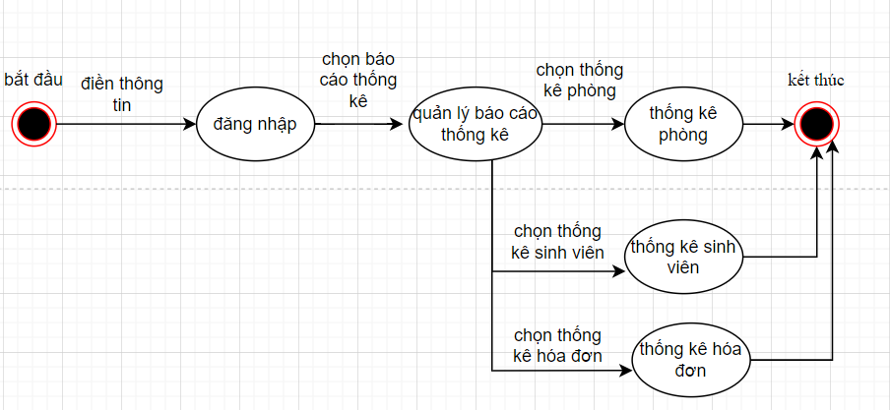

**Quản lý tài khoản**

**Quản lý hóa đơn**

**Quản lý hợp đồng**

### **4.7.2. Biểu đồ tuần tự**

**Quản lý phòng ở**

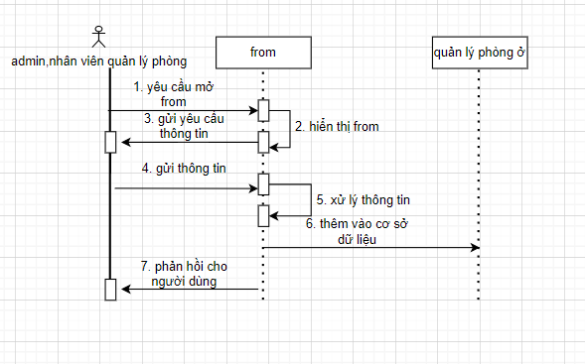

**Quản lý sinh viên**

**Quản lý nhân viên**

**Quản lý thẻ xe**

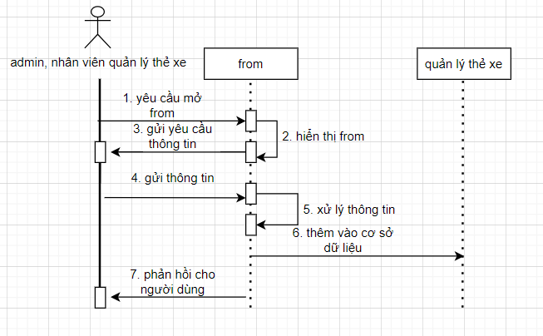

**Quản lý báo cáo thống kê**

**Quản lý tài khoản**

**Quản lý hóa đơn**

**Quản lý hợp đồng**

### **4.7.3. Biểu đồ hoạt động**

**Quản lý phòng ở**

**Sơ đồ phòng**

**Thêm phòng**

**Quản lý sinh viên**

**Danh sách sinh viên**

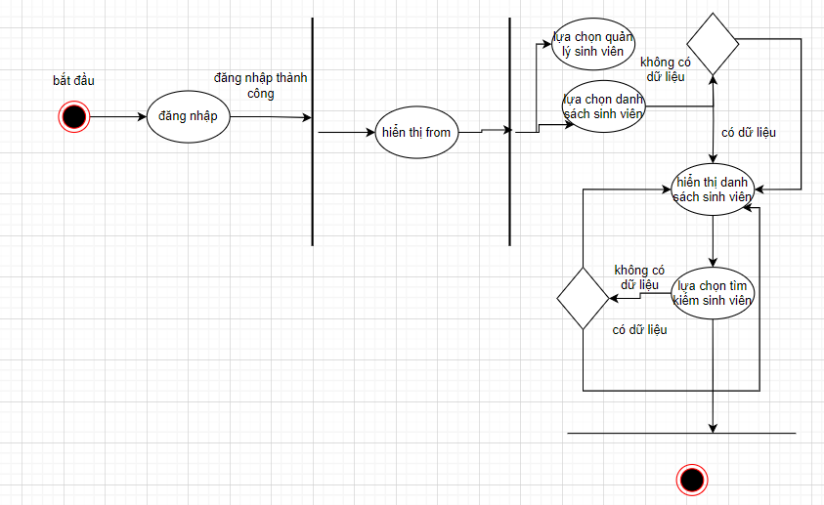

**Thêm sinh viên**

**Quản lý nhân viên**

**Danh sách nhân viên**

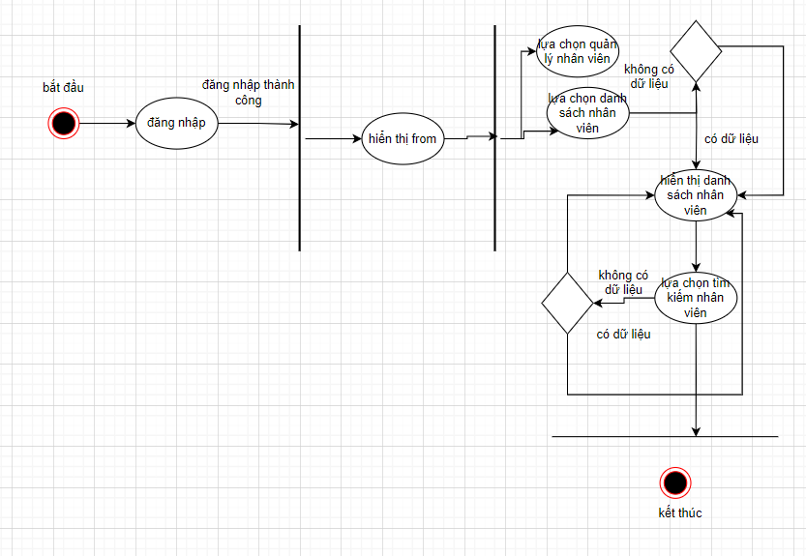

**Thêm nhân viên**

**Quản lý thẻ xe**

**Danh sách thẻ xe**

**Thêm thẻ xe**

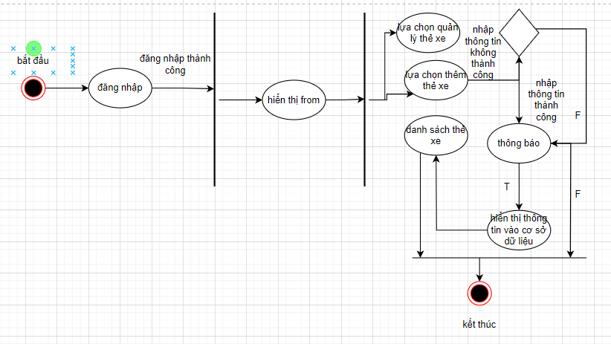

**Quản lý báo cáo thống kê**

**Thống kê phòng**

**Thống kê sinh viên**

**Thống kê hóa đơn**

**Quản lý tài khoản**

**Danh sách tài khoản**

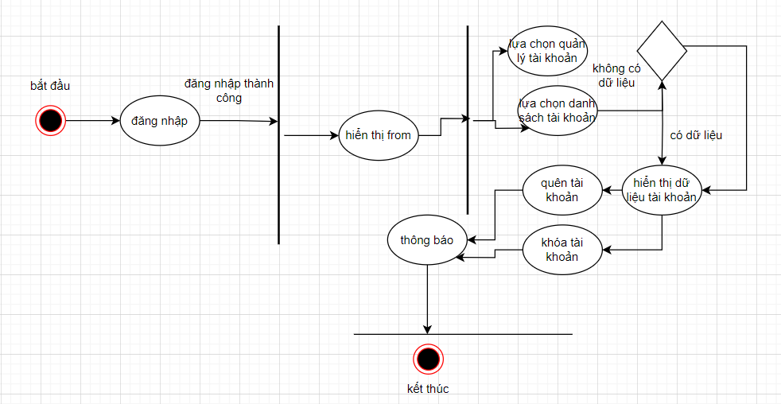

**Thêm tài khoản**

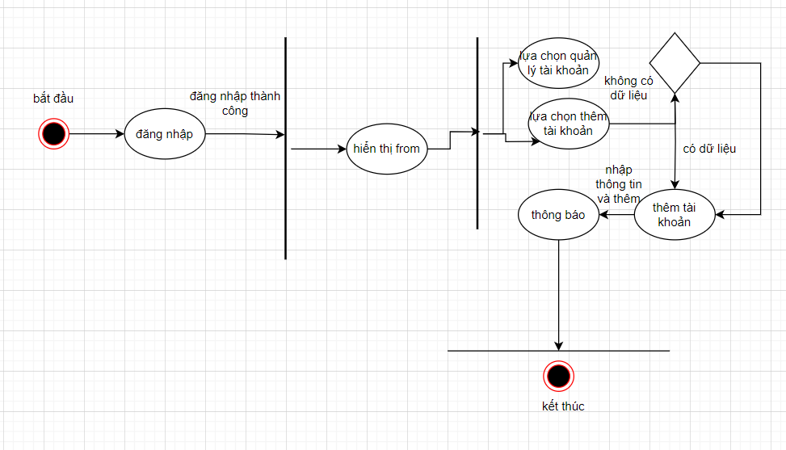

**Quản lý hóa đơn**

**Hóa đơn điện nước**

**Hóa đơn phòng**

**Hóa đơn gửi xe**

**Xuất hóa đơn**

**Quản lý hợp đồng**

### **4.7.4. sơ đồ lớp**

**Lớp chức vụ**

**Lớp nhân viên**

**Lớp tài khoản**

**Lớp hợp đồng**

**Lớp sinh viên**

**Lớp hóa đơn phòng**

**Lớp hóa đơn điện nước**

**Lớp phòng**

Quan hệ giữa các lớp

## A screenshot of a computer Description automatically generated4.8. Thiết kế cơ sở dữ liệu

**BẢNG CHỨC VỤ**

**BẢNG HÓA ĐƠN ĐIỆN NƯỚC**

**BẢNG HÓA ĐƠN GỬI XE**

**BẢNG HÓA ĐƠN PHÒNG**

**BẢNG HỢP ĐỒNG**

**BẢNG NHÂN VIÊN**

**BẢNG PHÒNG**

**BẢNG QUYỀN**

**BẢNG QUYỀN CHÍNH**

**BẢNG QUYỀN TRUY CẬP**

**BẢNG SINH VIÊN**

**BẢNG TÀI KHOẢN**

**BẢNG THẺ XE**

**BẢNG TÌNH TRẠNG**

**BẢNG URL**

**CHƯƠNG 5. GIẢI PHÁP TRIỂN KHAI PHẦN MỀM**

1. **CÀI ĐẶT VÀ TRIỂN KHAI PHẦN MỀM**
   * 1. **Yêu cầu cái đặt.**

**Ngôn ngữ lập trình.**

PHP (viết tắt của Hypertext Preprocessor ) là một trình chạy kịch bản lập trình ngôn ngữ trên máy chủ, được thiết kế đặc biệt để phát triển web và tạo các trang web động. Đây là một ngôn ngữ mã nguồn mở, dễ học và miễn phí, phù hợp cho cả người mới bắt đầu và lập trình viên chuyên nghiệp. Hỗ trợ hỗ trợ PHP phù hợp với nhiều cơ sở dữ liệu hệ thống như MySQL, PostgreSQL và SQLite, đồng thời chạy mượt mà khi hầu hết các hệ điều hành như Windows, Linux và macOS. Với khả năng xử lý nhanh chóng và linh hoạt, PHP là nền tảng của nhiều hệ thống quản lý nội dung nổi tiếng như WordPress và Drupal, cũng như các ứng dụng thương mại điện tử. Nhờ vào sự phát triển rộng rãi, tài liệu phong phú và mạnh mẽ, PHP vẫn duy trì vị trí là một trong những ngôn ngữ phổ biến nhất trong phát triển web.

**Ưu điểm**

**Mã nguồn mở và miễn phí**

PHP là ngôn ngữ lập trình mã nguồn mở, cho phép các thành viên cài đặt tải xuống, chỉnh sửa và sử dụng miễn phí mà không cần phải lo lắng về bản quyền chi phí.

**Dễ học và sử dụng**

PHP có cú pháp đơn giản, dễ hiểu, phù hợp với cả người mới bắt đầu và lập trình viên chuyên nghiệp.

**Khả năng mạnh mẽ**

Hỗ trợ PHP mạnh mẽ kết nối với nhiều cơ sở quản trị phổ biến cơ sở dữ liệu như MySQL, PostgreSQL, SQLite, Oracle và MS SQL, giúp dễ dàng quản lý dữ liệu trong ứng dụng.

**Nền tảng**

PHP có thể chạy trên nhiều hệ điều hành khác nhau, bao gồm Windows, Linux, macOS và các phổ biến web máy chủ như Apache, Nginx và IIS.

**Hiệu suất cao**

trong việc xử lý các ứng dụng web nhanh chóng và hiệu quả, đặc biệt khi được tối ưu hóa tốt. Điều này giúp giảm thời gian tải trang và nâng cao trải nghiệm của người dùng.

**PHP phong phú thư viện**

cung cấp một đa dạng tiêu chuẩn thư viện, hỗ trợ các tính năng như thao tác tệp, xử lý chuỗi, gửi email và dữ liệu hóa học.

**Hỗ trợ cộng đồng lớn**

Với trình cộng đồng cài đặt toàn cầu, PHP có nhiều tài liệu phong phú, hỗ trợ các diễn đàn và có sẵn hàng loạt công cụ mở nguồn mã hóa.

**Bảo mật**

PHP cung cấp nhiều công cụ và chức năng giúp bảo vệ ứng dụng khỏi các ổ bảo mật phổ biến như SQL Insert, Cross-Site Scripting (XSS) và Cross-Site Yêu cầu giả mạo (CSRF).

**Khả năng mở rộng**

PHP dễ dàng tích hợp với các công nghệ web khác như HTML, CSS, JavaScript và hỗ trợ xây dựng các dịch vụ web API RESTful hoặc SOAP.

**Phổ biến và được áp dụng rộng rãi**

Nhiều hệ thống quản lý nội dung (CMS) như WordPress, Joomla, Drupal và các nền tảng thương mại điện tử như Magento được phát triển bằng PHP, giúp ngôn ngữ này trở thành công cụ phổ biến trong quá trình phát triển web.

**Cơ sở dữ liệu**

phpMyAdmin là một công cụ mở nguồn mã hóa cơ sở quản trị công cụ, được xây dựng trên nền tảng PHP, hỗ trợ quản lý MySQL và MariaDB thông qua đồ họa giao diện trực tiếp trên web trình duyệt. Với phpMyAdmin, người dùng có thể dễ dàng thực hiện các tác vụ như tạo, chỉnh sửa, xóa cơ sở dữ liệu, chạy truy vấn SQL và quản lý người dùng cũng như quyền truy cập mà không cần sử dụng dòng lệnh phức tạp . Công cụ này hỗ trợ xuất và nhập dữ liệu ở nhiều định dạng như SQL, CSV, XML, giúp sao lưu và chuyển đổi dữ liệu một cách linh hoạt. Được tích hợp trong các công cụ như XAMPP hoặc WAMP, phpMyAdmin dễ dàng cài đặt và sử dụng, phù hợp cho cả người mới bắt đầu và lập trình viên chuyên nghiệp. Với ưu tiên miễn phí, hỗ trợ đa ngôn ngữ và có hỗ trợ mở rộng cộng đồng, phpMyAdmin là giải pháp phổ biến để quản lý kết quả cơ sở dữ liệu

**Phần cứng, các thư viện, phần mềm thương mại khác**

**Mô hình cấu trúc chương trình**

Sử dụng mô hình 3 lớp model control views

* + 1. **Các chức năng mô hình**

**Đăng nhập**

**Giao diện chính**

**Giao diện sơ đồ phòng**

**Giao diện thêm phòng**

**Giao diện danh sách sinh viên**

**Giao diện thêm sinh viên**

**Giao diện danh sách nhân viên**

**Giao diện thêm nhân viên**

**Giao diện danh sách thẻ xe**

**Giao diện thêm thẻ xe**

**Giao diện báo cáo thống kê phòng**

**Giao diện thống kê sinh viên**

**Giao diện thống kê hóa đơn**

**Giao diện danh sách tài khoản**

**Giao diện tạo tài khoản**

**Giao diện xuất hóa đơn**

**Hóa đơn điện nước**

**Giao diện hóa đơn phòng**

**Giao diện hóa đơn thẻ xe**

**Giao diện hợp đồng**

## 5.1. Kiểm thử đảm bảo chất lượng

|  |  |  |  |  |
| --- | --- | --- | --- | --- |
| TT | Tình huống | Mục đích | Giải thích | Kết quả |
| 1 | Kiểm tra đăng nhập chức năng | Kiểm tra xác thực và phân quyền của người dùng | Xác minh hệ thống cho phép người dùng đăng nhập bằng thông tin hợp lệ và từ chối đăng nhập nếu thông tin không hợp lệ (sai mật khẩu, tài khoản tên không chính xác). | pass |
| 2 | Kiểm tra quản lý sinh viên | Đảm bảo chức năng quản lý hoạt động chính xác của sinh viên | Kiểm tra các thao tác bổ sung, chỉnh sửa, xóa thông tin sinh viên trong hệ thống và đảm bảo dữ liệu được cập nhật chính xác trong cơ sở dữ liệu. | pass |
| 3 | Kiểm tra thanh toán phí | Kiểm tra tính chính xác trong công việc tính toán và thanh toán | Kiểm tra xem hệ thống có thể tính toán đúng (tiền phòng, điện, nước, vệ sinh, vv) và thực hiện công việc | pass | |
| 4 | Kiểm tra phòng quản lý chức năng | Kiểm tra tính chính xác của việc cung cấp công việc và phòng theo dõi ở | Kiểm tra xem hệ thống có thể cung cấp cách phân phối phòng cho sinh viên một cách chính xác, quản lý tình trạng phòng (trong hệ thống, đã có sinh viên ở đó) và thực hiện các thao tác quản lý hiệu quả phòng. | pass | |

# KẾT LUẬN

Sau khi hoàn thành công việc phát triển hệ thống "Quản lý ký túc xá" sử dụng ngôn ngữ PHP, chúng em có thể rút ra một số kết luận quan trọng về cả quá trình phát triển và kết quả đạt được.

**Hiệu quả được quản lý được nâng cao**

Hệ thống đã giúp tối ưu hóa quy trình quản lý ký túc xá, từ công việc quản lý phòng ở, thanh toán phí, theo dõi tình trạng và nhu cầu của sinh viên. Nhờ vào tính năng quản lý dễ dàng qua web giao diện, các nhân viên quản lý có thể làm việc hiệu quả hơn, tiết kiệm thời gian và công sức.

**Ứng dụng hiệu quả PHP**

Sử dụng PHP đã được chứng minh là một lựa chọn phù hợp để phát triển hệ thống web quản lý ký túc xá. PHP, với khả năng xử lý dữ liệu mạnh mẽ và dễ dàng tích hợp với cơ sở dữ liệu MySQL, đã giúp hệ thống hoạt động trơn tru và ổn định. Các chức năng quan trọng như đăng nhập, quản lý phòng, thanh toán chi phí được phát triển mượt mà và dễ dàng mở rộng.

**Bảo mật và quản lý quyền truy cập**

Hệ thống đã áp dụng các biện pháp bảo mật chặt chẽ, bao gồm mã hóa mật khẩu và phân quyền truy cập hợp lý cho các nhóm người dùng khác nhau (quản trị viên, nhân viên) Điều này giúp bảo vệ thông tin nhạy cảm của người dùng và đảm bảo rằng chỉ những người dùng có quyền mới mới có thể truy cập vào các chức năng quan trọng của hệ thống.

**Hệ thống tính hoạt động và khả năng mở rộng**

được thiết kế với mô-đun cấu trúc rõ ràng, dễ dàng mở rộng và bảo trì. Việc bổ sung các tính năng mới hoặc điều chỉnh các chức năng hiện có sẽ trở nên đơn giản hơn trong tương lai, đáp ứng các yêu cầu thay đổi của quản lý ký túc xá hoặc các cơ sở giáo dục khác.

**Hệ thống giao diện người dùng thân thiện**

đã được thiết kế với giao diện trực quan, dễ sử dụng, phù hợp với mọi người dùng đối tượng, từ nhân viên quản lý đến sinh viên. Các thao tác đơn giản giúp người dùng dễ dàng làm quen và sử dụng hệ thống mà không gặp phải khó khăn.

**Khả năng tương thích và hiệu suất của**

hệ thống hoạt động mượt mà trên phổ biến trình duyệt web và có thể sử dụng trên các máy tính có cấu hình cơ bản, điều này giúp tăng tính năng

**TÀI LIỆU THAM KHẢO**

*[1] "PHP and MySQL Web Development" của Luke Welling và Laura Thomson: Cung cấp kiến thức về PHP và MySQL, bao gồm cách xây dựng cơ sở dữ liệu và phát triển ứng dụng web.*

*[2] "Learning PHP, MySQL & JavaScript" của Robin Nixon: Một hướng dẫn chi tiết về phát triển web toàn diện với PHP, MySQL và JavaScript, phù hợp để xây dựng ứng dụng quản lý ký túc xá. [3] Sommerville, Ian.* Software Engineering*, 9th Edition. Addison Wesley, 2011.*

*[3] "Designing Data-Intensive Applications" của Martin Kleppmann: Sách này cung cấp kiến thức chuyên sâu về thiết kế hệ thống dữ liệu và cơ sở dữ liệu, giúp bạn tối ưu hóa hiệu suất và quản lý dữ liệu hiệu quả.*

*[4] "Software Engineering" của Ian Sommerville: Cung cấp kiến thức về kỹ nghệ phần mềm, quản lý dự án và các phương pháp thiết kế phần mềm. Rất hữu ích để lập kế hoạch và xây dựng một phần mềm quản lý chuyên nghiệp.*

*[5] "Database System Concepts" của Abraham Silberschatz, Henry Korth và S. Sudarshan: Cung cấp kiến thức cơ bản và nâng cao về hệ thống cơ sở dữ liệu, phù hợp cho việc thiết kế và tối ưu hóa cơ sở dữ liệu.*

*[6] "SQL QuickStart Guide" của Walter Shields: Hướng dẫn học SQL từ cơ bản đến nâng cao, giúp bạn xây dựng và quản lý cơ sở dữ liệu cho phần mềm ký túc xá.*